EXAMEN : Baccalauréat Général – Série S | SESSION 2019
EPREUVE : Evaluation spécifique de langue en section européenne
PHYSIQUE – CHIMIE en langue allemande
THEME : économiser les ressources et respecter l’environnement | Sujet n° 2

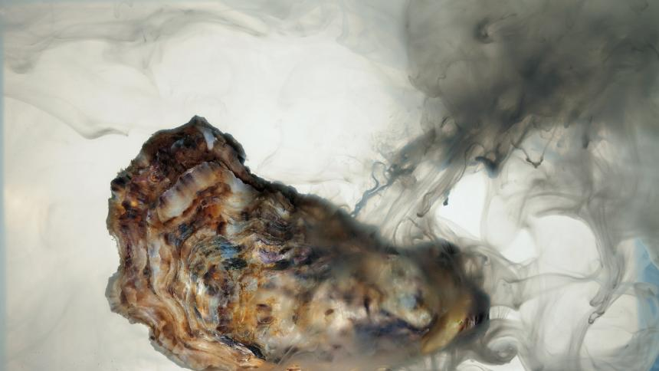
Wird es in hundert Jahren noch Korallenriffe, Muscheln und Schnecken geben?
CO₂-Überdosis: saures Wasser löst Meerestiere auf
David Liittschwager/ National Geographic

Um einer kleinen Insel im Tyrrhenischen Meer perlt Kohlendioxid (CO₂) aus unterirdischen Quellen des Meeresbodens und ermöglicht es schon heute einen Blick auf die Ozeane im Jahr 2050 zu werfen.
Das Gas löst sich im Wasser und reagiert zu Kohlensäure.
Was unsere Sprudelgetränke so erfrischend macht, ist für viele Meerestiere einfach ätzend: einen hohen CO₂-Gehalt verträgt fast kein Lebewesen.
Das Meer wird sauer.
Die Wissenschaftler beobachten Fische, Korallen und Schnecken, die hier leben: manche Arten beginnen buchstäblich sich aufzulösen.
Napfschnecken haben sich auf ihrer Suche nach Nahrung zu weit vorgewagt. Das Wasser hier ist für sie zu sauer und ätzend. Ihre Gehäuse sind papierdünn, fast transparent.
Die Versauerung der Meere lässt sich vermutlich nicht rückgängig machen
Seit Beginn der Industriellen Revolution vor rund 150 Jahren haben die Menschen so viel fossile Brennstoffe - Kohle, Öl, Erdgas - verfeuert und so viele Wälder abgeholzt, dass mehr als 500 Milliarden Tonnen Kohlendioxid freigesetzt wurden. Seit es den Menschen gibt, ist die Kohlendioxidkonzentration in der Erdatmosphäre niemals höher gewesen als heute.
Meerwasser ist leicht basisch und hat an der Oberfläche einen pH-Wert von 7,9 bis 8,2. Durch die CO₂-Emissionen ist dieser Wert im Durchschnitt bisher um ungefähr 0,1 gesunken.
Wenn sich die Entwicklung fortsetzt, könnte der pH-Wert bis 2100 auf durchschnittlich 7,8 sinken. Dann wäre das Wasser um 150 Prozent saurer als im Jahr 1800.
Die bisherige Versauerung lässt sich vermutlich nicht rückgängig machen. Theoretisch wäre es zwar möglich, dem Meer Chemikalien zuzusetzen und damit dem Effekt des zusätzlichen CO₂ entgegenzuwirken. Aber in der Praxis würde man dafür ungeheure Mengen brauchen.
Quelle: http://www.spiegel.de/

Frage:
Erklärt inwiefern die Luftverschmutzung für das Leben in den Ozeanen eine Gefahr werden kann, und welche die Lösungen dafür sein könnten.

